HLUW Yspertal - soziale Säule der Nachhaltigkeit!
Die drei Säulen der Nachhaltigkeit „Ökologie, Ökonomie und Soziales“ werden an der HLUW Yspertal vorbildlich gelebt. Am 13. Februar 2020 veranstaltet die Schulgemeinschaft einen Benefizabend unter dem Motto „Changes of life“ für die St. Anna Kinderkrebshilfe direkt am Schulstandort in Yspertal.
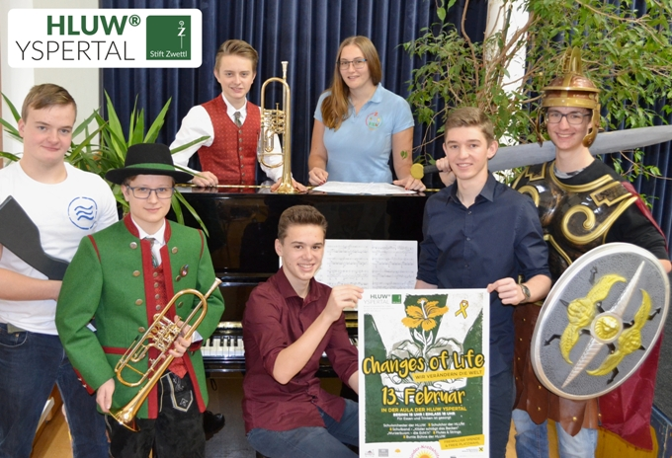
Die Jugendlichen versprechen einen unterhaltsamen „bunten Abend“ für alle Generationen. Neben der Unterhaltung steht auch die finanzielle Unterstützung der St. Anna Kinderkrebshilfe im Fokus dieser Benefizveranstaltung. Foto: HLUW Yspertal

Yspertal, Zwettl, Stift Zwettl – Am Donnerstag, 13. Februar 2020 Uhr findet ab 18:00 an der HLUW Yspertal zum ersten Mal eine Benefizveranstaltung für die St. Anna Kinderkrebshilfe statt. Zahlreiche Schülerinnen und Schüler, Professorinnen und Professoren und das Hauspersonal bündeln ihre Talente mit viel Engagement für die soziale Unterstützung der Schwächeren in unserer Gesellschaft.

Nachhaltigkeit leben und nicht nur reden!

Die Höhere Lehranstalt für Umwelt und Wirtschaft in Yspertal ist eine Privatschule des Zisterzienserstiftes Zwettl. Die Erhaltung der Schöpfung und die soziale Unterstützung in der Gesellschaft sind wichtige Werte bei den Zisterziensern. „Dem Leben einen Sinn zu geben ist ein wesentliches Ziel in unserem Schulleitbild. Wir animieren die gesamte Schulgemeinschaft zur schöpferischen, freiwilligen und selbstständigen Mitarbeit an der Verwirklichung unsere Schulziele. Dabei soll stets die Praxis vor der Theorie stehen. Die Erhaltung der Schöpfung als humanitärer, christlicher Auftrag gibt uns Lebenssinn“, so Schulleiter Mag. Gerhard Hackl. „Ich bedanke mich bereits im Vorfeld bei allen Akteuren für ihren freiwilligen Einsatz und wünsche mir sehr viele spendenfreudige Besucherinnen und Besucher bei unserer sozialen Benefizveranstaltung.“

Bunter Abend wird zur Säule

„Es wird ein bunter Abend voller Emotionen und exquisiter Bühnenperformance aller Genres, von Theater über Austropop bis hin zur klassischen Blasmusik wird den Besuchern und zahlreichen Ehrengästen alles geboten. In diesem Sinne darf ich Sie, stellvertretend für alle Akteure, herzlichst zu unserer Benefizveranstaltung ins Yspertal einladen“, freut sich Dominik Ebner, Internatsbetreuer und Absolvent der HLUW Yspertal, als Organisator dieses Benefizabends. Bereits im Vorfeld wurde sehr viel Arbeit geleistet. Danke an den Vorstand des Schulorchesters, besonders an Mag. Christine Mayer und den Direktor der örtlichen Musikschule Martin Fußthaler, an Sonja Wurzer und die Klasse 2BUW.

HLUW Yspertal - Planungen für das nächste Schuljahr laufen

„110 Neueinsteiger werden für das nächste Schuljahr aufgenommen“, so Schulleiter Mag. Gerhard Hackl. „Zwei Ausbildungszweige stehen zur Wahl: „Umwelt und Wirtschaft“ und „Wasser- und Kommunalwirtschaft“. Die Anmeldung für den Schulbesuch ist jederzeit möglich und wir freuen uns über Schnupperschülerinnen und -schüler. Der Anteil der Mädchen bei uns liegt bei etwa 45 Prozent“. Infos unter Tel. 07415 7249 oder http://www.hluwyspertal.ac.at

Lebendige Privatschule des Stiftes Zwettl in Yspertal

Besonders wichtig ist die geistige und körperliche Fitness. Mit zahlreichen Sportangeboten, von Fußball für Mädchen und Burschen über Volleyball bis hin zum Bogenschießen, Klettern und Fitnessprogrammen wird den Teenagern eine Menge geboten. Ein Drittel der Unterrichtszeit findet in Form von Praktika oder Projekten statt. Projektwochen und Fachexkursionen mit Auslandskontakten, miteinander arbeiten und Spaß haben und gemeinsam coole Freizeitangebote erleben, das alles sorgt für eine lebendige Berufsausbildung. Natürlich gibt es ein Privatinternat für Mädchen und Burschen. Mit umfangreichen Förderangeboten in der Schule und im Internat kann man seine persönliche Fitness steigern. Die Ausbildung schließt man mit der Reife- und Diplomprüfung ab und erlangt damit auch die Studienberechtigung. Nach facheinschlägiger Berufserfahrung können alle Absolventinnen und Absolventen auch um den Ingenieurtitel ansuchen.

